Результаты работы МФЦ г. Сургута с 14.07.2014 по 19.07.2014
Диаграмма посещаемости (почасовая) | Основные показатели  МФЦ г. Сургута  за отчетный период
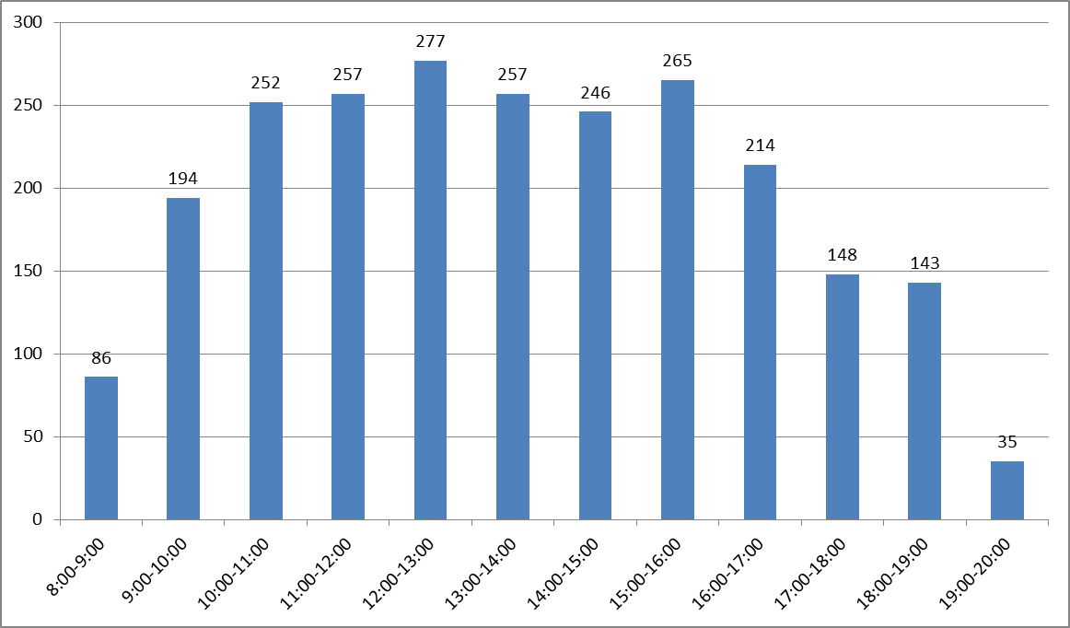  Исходя из распределения посещаемости по часам приема, МКУ «МФЦ г. Сургута» рекомендует заявителям обращаться за предоставлением услуг с 8.00 до 10.00, а также по предварительной записи на удобное время (телефон для записи 206-926) | - Обслужено 2472 человек, в том числе:  - на удаленных рабочих местах – 98  - по предварительной записи – 81.  - Количество сформированных дел – 1474, в том числе:  - на удаленных рабочих местах – 73.  - Среднее время ожидания в очереди – 13 минут.  - Среднее время обслуживания одного заявителя – 20 минут.  Наиболее востребованные услуги:  - государственная регистрация прав на недвижимое имущество и сделок с ним;  - предоставление мер социальной поддержки;  - предоставление денежной компенсации расходов на проезд в городском пассажирском транспорте общего пользования отдельным категориям населения;  - прием документов для получения (замены) паспорта гражданина РФ, удостоверяющего личность гражданина РФ на территории РФ.

